**C++ FILE library (fstream):**

**SOURCE:** [**https://www.bogotobogo.com/cplusplus/fstream_input_output.php**](https://www.bogotobogo.com/cplusplus/fstream_input_output.php)

[**http://www.cplusplus.com/doc/tutorial/files/**](http://www.cplusplus.com/doc/tutorial/files/)

[**https://stackoverflow.com/questions/28338775/what-is-iosiniosout**](https://stackoverflow.com/questions/28338775/what-is-iosiniosout)

**IOS methods:**

|  |  |
| --- | --- |
| ios::out | פתח קובץ כדי לכתוב פלט |
| ios::in | פתח קובץ לקריאת קלט |
| ios::app | פתח קובץ לצירוף בסוף append |
| ios::trunc | חתוך את הקובץ הקיים (ברירת מחדל) |
| ios::ate | פתח קובץ מבלי לקטוע, ואפשר לכתוב נתונים בכל מקום בקובץ. |
| ios::binary | התייחס לקובץ כפורמט בינארי |

אחד המצב הנפוץ ביותר הוא ios :: app, מה שמבטיח תוכן קיים יתווסף כאשר ייכתב פלט חדש לקובץ

File Writing

To open a file, a **filestream** object should first be created then we can use:

* [**ofstream**](http://www.cplusplus.com/ofstream)**:** Stream class to write on files
* [**ifstream**](http://www.cplusplus.com/ifstream)**:** Stream class to read from files
* [**fstream**](http://www.cplusplus.com/fstream)**:** Stream class to both read and write from/to files.

Remember:

If we start writing a file it will make us a new file and if we have the name of the file in your folder already it will DELETE THE EXISTING ONE.

אם נתחיל לכתוב קובץ זה יהפוך אותנו לקובץ חדש ואם יש לנו את שם הקובץ בתיקיה שלך כבר זה ימחק את הקיים

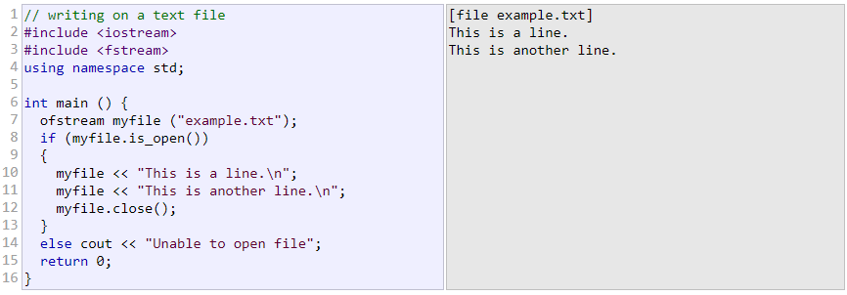

File Reading

The **ifstream** object has also **getline()** function that can be used to read a file

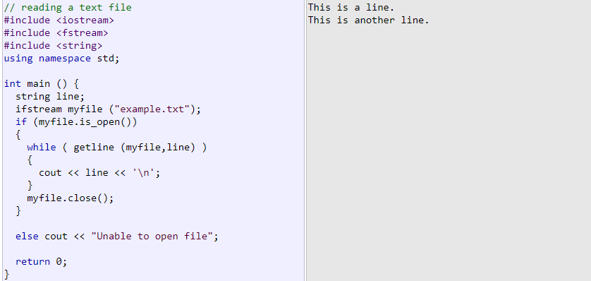

The **ifstream** object has also **get()** function that can be used to read a file. In the example below, we read the input file one character at a time:

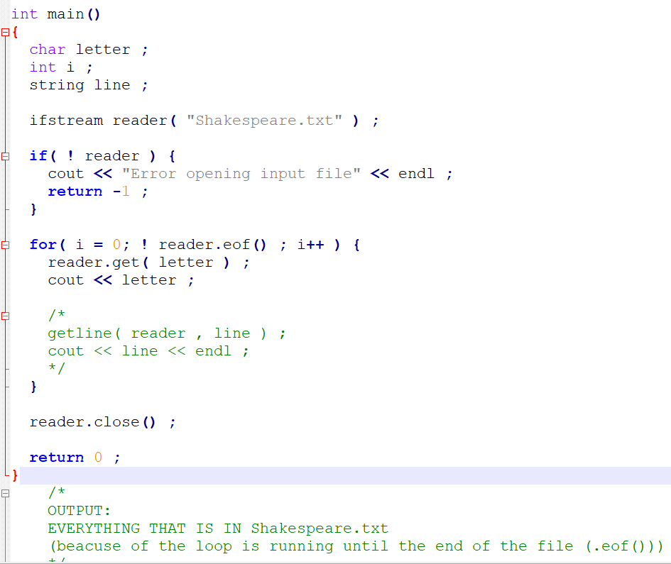

**Notes how to work with ios::**

